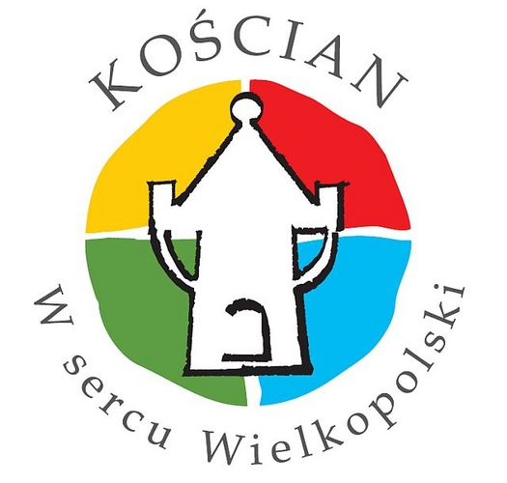

REJESTR INSTYTUCJI KULTURY
GMINY MIEJSKIEJ KOŚCIAN

Prowadzony przez gminę zgodnie z Rozporządzeniem Ministra Kultury
i Dziedzictwa Narodowego z dnia 26 stycznia 2012 r. w sprawie sposobu prowadzenia i udostępniania rejestru instytucji kultury (Dz. U. z 2012 r.
poz. 189)

REJESTR INSTYTUCJI KULTURY GMINY MIEJSKIEJ KOŚCIAN
Numer wpisu do rejestru | Data wpisu do rejestru oraz daty kolejnych wpisów | Pełna nazwa instytucji kultury wynikająca ze statutu | Skrócona nazwa Instytucji Kultury, jeżeli jej używanie przewiduje statut | Siedziba i adres instytucji kultury | Oznaczenie organizatora instytucji kultury | Oznaczenie podmiotu, z którym organizator wspólnie prowadzi instytucję kultury | Akt o utworzeniu instytucji kultury | Akt o nadaniu statutu instytucji kultur
1 | 2 | 3 | 4 | 5 | 6 | 7 | 8 | 9
I | 1992 | Kościański Ośrodek Kultury | KOK | ul. Mickiewicza 11 64-000 Kościan | Rada Miejska Kościana | ----------------- | Zarządzenie nr 12/83 Naczelnika Miasta Kościana z dnia 31.08.1983 r. w sprawie powołania Kościańskiego Ośrodka Kultury w Kościanie | Uchwała Rady Miejskiej Kościana nr XXII/223/13 z dnia 21 marca 2013 r.
II | 1992 | Miejska Biblioteka Publiczna w Kościanie | MBP | ul. Wrocławska 28 b 64-000 Kościan | Rada Miejska Kościana | ------------------- |  | Uchwałą Nr XXVI/280/09 Rady Miejskiej Kościana z dnia 29 stycznia 2009 r.
III | 1992 | Muzeum Regionalne | ------- | Rynek 1 64-000 Kościan | Rada Miejska Kościana | ------------------ | Uchwała Miejskiej Rady Narodowej o powołaniu Muzeum Regionalnego - Uchwała nr XVII/50/81 z dn. 1 kwietnia 1981 | Statut Muzeum Regionalnego im. dr. Henryka Florkowskiego w Kościanie - nadany przez Radę Miasta Kościana Uchwałą nr XXXIII/349/14 z dn. 4 września 2014 r.

